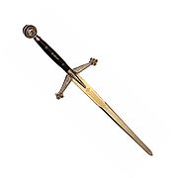 |  | 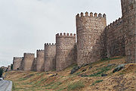
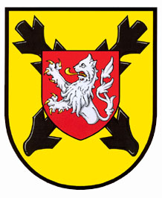 | 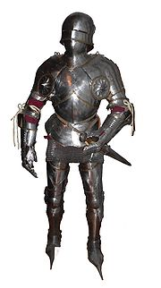 | 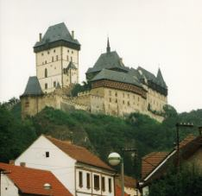
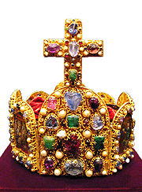 | 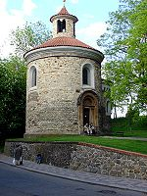 | 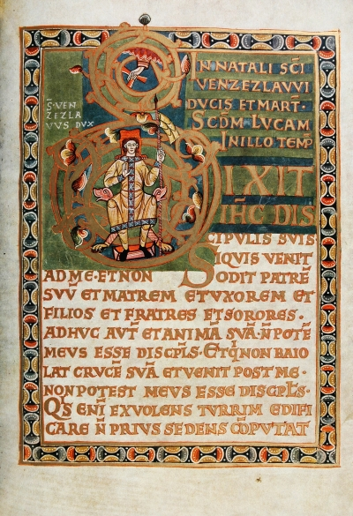
Příloha 3

Tabulku s obrázky zkopírujte. Žáci mají rozeznat, co je na obrázku, dát jevu obecné pojmenování a vytvořit souvětí tak, aby se jednalo o „definici“ jevu nebo o konstatování na téma jeho využití určitou společenskou skupinou, popis podoby, zařazení do doby atd. Každý učitel si dle svého určí, jak budou žáci odpovídat.

Zdroje obrazového materiálu:
1. Douglas Whitaker. A replica of a claymore used in the movie "Highlander" [online]. [cit. 2011-08-19]. Dostupné pod licencí Creative Commons na WWW: <http://cs.wikipedia.org/wiki/Soubor:ClaymoreHighlanderReplica.jpg>
2. [cit. 2011-08-19]. Dostupné pod licencí Public domain na WWW: <http://cs.wikipedia.org/wiki/Soubor:Christian_cross.svg>

3. Pelayo2. Español: Muralles en Ávila. (Castilla y León. España) [online]. [cit. 2011-08-19]. Dostupné pod licencí Creative Commons na WWW: <http://cs.wikipedia.org/wiki/Soubor:%C3%81vila_24-8-2002.jpg>

4. [cit. 2011-08-19]. Dostupné pod licencí Public domain na WWW: <http://commons.wikimedia.org/wiki/File:Kokorin_CoA_CZ.jpg>

5. Rama. Maximilienne-p1000557.jpg [online]. [cit. 2011-08-19]. Dostupné pod licencí Creative Commons na WWW: <http://cs.wikipedia.org/wiki/Soubor:Maximilienne-p1000557.jpg>

6. Olaf1541. Burgkarlstein02.jpg [online]. [cit. 2011-08-19]. Dostupné pod licencí Creative Commons na WWW: <http://cs.wikipedia.org/wiki/Soubor:Burgkarlstein02.jpg>

7. [cit. 2011-08-19]. Dostupné pod licencí Public domain na WWW: <http://cs.wikipedia.org/wiki/Koruna_(klenot)>

8. [cit. 2011-08-19]. Dostupné pod licencí Public domain na WWW: <http://cs.wikipedia.org/wiki/Soubor:Vy%C5%A1ehrad-rotunda.jpg>

9. [cit. 2011-08-19]. Dostupné pod licencí Public domain na WWW: <http://cs.wikipedia.org/wiki/Soubor:Kodex_vy%C5%A1ehradsk%C3%BD1.jpg>

